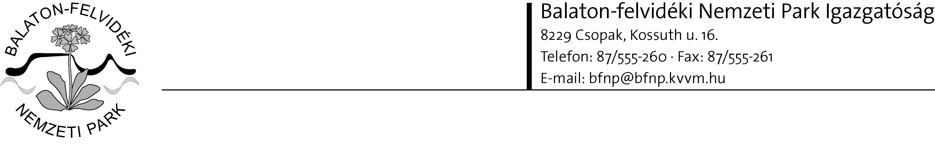

Balaton-felvidéki Nemzeti Park Igazgatóság

2009 ÉVI KÖZBESZERZÉSI TERVE

Előterjesztő:

…………………………………………………

Gál Róbert

gazdasági igazgató-helyettes

Véleményezte:

…………………………………………………

Petróczi Imre

szakmai igazgató-helyettes

Jóváhagyom:

……………………………………………….
Balogh László
igazgató

2009 április 15.

